 Roveňský poločas č. 8 /2010
Vydává TJ Sokol Roveň
Rok 2010: 80. výročí od založení oddílu kopané a 40 let od znovuobnovení činnosti!

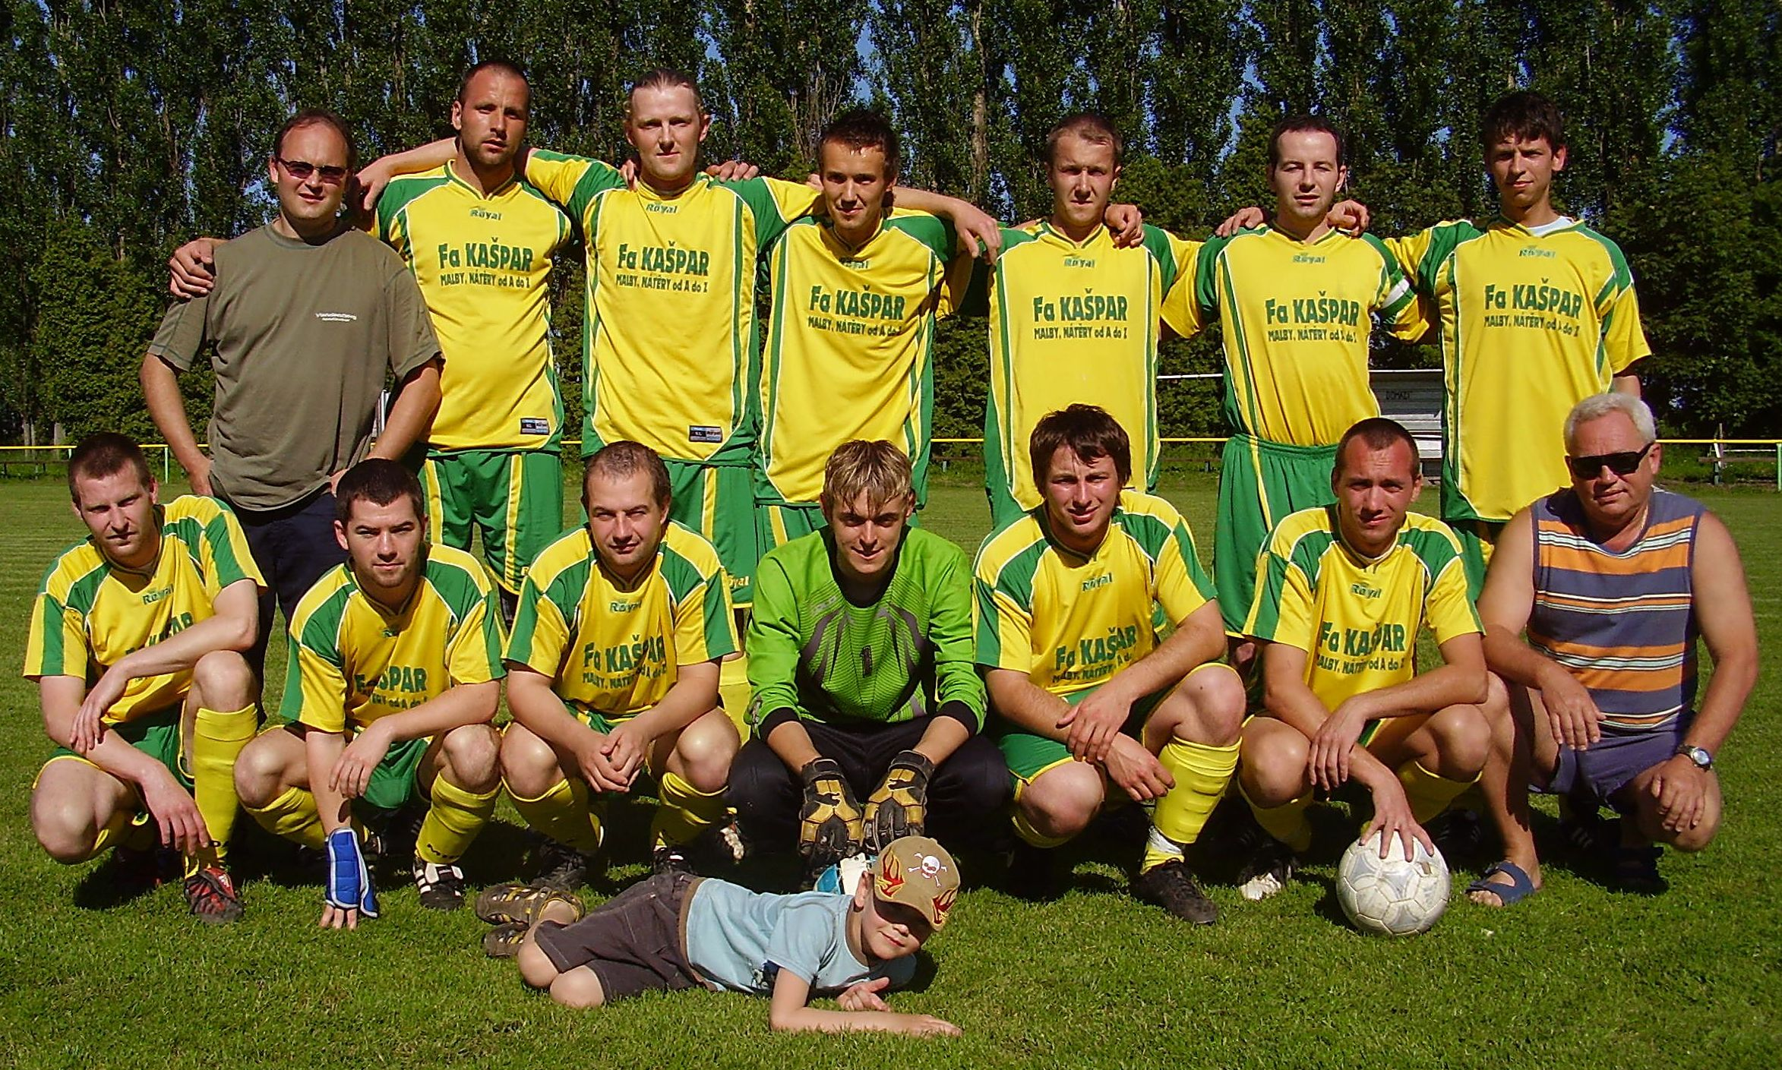
Výkladní skříní každého oddílu je mužstvo mužů. Zde je ta naše - muži TJ Sokol Roveň A.
Okresní přebor mužů v kopané
19. června 2010
17:00 hodin
TJ Sokol Roveň – TJ Slavoj Choltice
IV.třída Holicko
TJ Sokol Roveň „B“ - SK Starý Máteřov „B“, neděle 20.června 17:00 hodin
fotbalové hřiště za Sokolovnou v Dolní Rovni
Úvodní slovo:

Vážení sportovní přátelé, tento víkend budou sehrány poslední mistrovské fotbalové zápasy soutěží mužů. V této souvislosti dostáváte do rukou i poslední tištěné jarní číslo Roveňského poločasu, který se snažil po celé jaro ve stručnosti rekapitulovat aktuální fotbalové dění a zároveň se pokusil oživit vzpomínky na roky dávno minulé. Pro oddíl je letošní rok rokem jubilejním, proto jsme se snažili představit Vám i některé osobnosti, které se nesmazatelně zapsaly do dějin sportovního života nejen oddílu, ale celé naší obce. Dnes dostávají prostor Ti, kdož stojí u pomyslného fotbalového kormidla v současné době a posouvají fotbalové dění v Rovni zase někam dál a výš.

Představujeme : Ing. Milan Cimfl, předseda oddílu kopané, nar. 1966

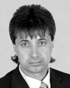
První letošní číslo Roveňského poločasu přineslo krátké úvodní slovo předsedy oddílu kopané Ing. Milana Cimfla. Tento stále aktivní hráč „B“ mužstva mužů si do historických statistických tabulek, které byly naposled uzavřeny k 31.12.2009, odehrál v mužstvu mužů 367 zápasů, vstřelil 31 branek a na 44 nahrál. Nesmazatelně se však zapsal do dějin především jako funkcionář Sokola .
Do Rovně se Milan přistěhoval jako čtyřiadvacetiletý mladík v roce 1990, když předtím aktivně hrál fotbal v mládežnické základně v Přelouči. Již v roce 1994 se stal starostou TJ Sokol Roveň, následně pak i členem předsednictva Pippichovy východočeské župy sokolské. Byl to právě on, kdo výrazně rozhýbal stojaté vody celého Sokola, nejen z pohledu sportovního, ale i hospodářského a kulturně společenského. Dokázal motivovat starší členy Sokola (např. p. Ludvíčka či p. Foltýna), zapojit střední a mladší generaci či cvičící ženy. Dokázal přesvědčit ostatní o možnosti svépomocného vybudování restaurace, založil velice populární soutěž v amatérském hokejbale, zajistil i dotace na mzdu kluků pracujících pro potřeby Sokola v rámci náhradní vojenské služby. Ve své době musel mimo jiné jako starosta operativně řešit havarijní stav vytápění sokolovny a zajistit nemalé finanční prostředky na bleskový přechod z pevného na plynové vytápění v době, kdy v Rovni krutě mrzlo .
V roce 2003 skončil pro své pracovní zaneprázdnění ve funkci starosty TJ Sokol, avšak před koncem roku 2009 se funkcionářsky vrátil jako předseda oddílu kopané. A právě proto dostává prostor k tomu, aby stručně vyhodnotil činnost oddílu kopané, sdělil všem své představy o tom, jakým směrem by se měl fotbal v Rovni dále ubírat, poodhalil to, jaké si klade oddíl cíle, vyhodnotil to, co pozitivního je třeba rozvíjet, změnit či začít urychleně realizovat. Takže dále již na otázky odpovídá Ing.Milan Cimfl, předseda oddílu kopané :

Milane, jak hodnotíš postavení jednotlivých mužstev na konci ročníku 2009/2010?
Velmi kladně hodnotím působení A mužstva v okresním přeboru. Zvláště první polovina soutěže se nováčkovi soutěže vydařila. I přes dobrou účast na zimním soustředění se však v jarní části postupně zhoršovala tréninková morálka, proto dosažené dobré výsledky jsou spíše příjemným překvapením. Již nějaký čas však mluvím o mém pocitu, že se bere spíše z podstaty a už teď nabádám realizační tým k přípravě na novou "potvrzovací" sezónu. Přesto jsem s výsledkem spokojený. Rezerva si vede vzhledem k "trénovanosti" nad očekávání dobře a do poslední chvíle se pere o postup do vyšší soutěže. Nesmírně si cením vzrůstajícího zájmu dorostenců o zapojení do sestavy. Dorost je asi zklamáním všech funkcionářů. Bohužel je většina chlapců na hostování, proto přístup především k tréninku je pro mě neuvěřitelný. V mužstvu je ale několik šikovných borců, budeme zvažovat jejich další využití. Překvapením je i účinkování starších žáků. Myslím si, že přes ne úplně dobré umístění, je pozitivum především v poctivosti a disciplinovanosti, které je učí postupně zkušený trenérský tandem.
Jaké cíle má pro příští rok mužstvo mužů, co ostatní kategorie?
To už jsem, myslím, naznačil. Vzhledem k tomu, že neočekáváme výrazné posílení kádru, budu rád za slušné umístění ve středu tabulky s nabýváním zkušeností hráčů základního kádru. Jistě mě v tomto směru mrzí účinkování našich odchovanců v podstatně vyšších soutěžích a jejich nevyužití v našem mužstvu. U rezervy předpokládám vyšší zapojení mladíků do sestavy s možností poprat se o místa v týmu okresního přeboru. Mládežnické kategorie budeme řešit na výborových schůzích v nejbližší době.
Jaké lze očekávat změny v kádrech jednotlivých mužstev ?
Konkrétní změny budou kompletně v kompetencích trenérů s tím, že členové výboru budou s řešením nápomocni.
Máte ve vedení jasno o tom, kdo bude trénovat jednotlivá mužstva v sezóně 2010/2011?
U prvního mužstva končí trenér Karel Lopata. Za jeho kvalitní práci pro nejen naše mužstvo v mikroregionu mu jistě patří obrovské poděkování. V současné době jsme oslovili jeho možného nástupce, jméno zatím ponechám v utajení. B- mužstvo bude i nadále vést hrající trenér Pavel Shejbal, o dorostu jsem již dříve referoval, u žáků nepředpokládám změnu. Nezapomínám ani na roveňský potěr, kde ve spolupráci se školou bude nadále působit Josef Hloušek, Petr Kopa a snad i Tomáš Madák.
Chystají se nějaké fotbalové oslavy kulatých výročí oddílu kopané ?
Nechystáme nějaké pompézní oslavy, spíše bychom chtěli ocenit mravenčí práci dobrovolných funkcionářů s menší slávou v den konání prvního mistrovského utkání v novém soutěžním ročníku. Jistě bychom chtěli vzpomenout i na průkopníky roveňského fotbalu v minulosti a dokumentačně zmapovat celé dění občanského sdružení. Za to patří také velké poděkování „šéfredaktorovi“ Roveňského poločasu Ing. Jaromíru Pýchovi.
Co dalšího připravujete pro věrné příznivce Sokola Roveň, na co se mohou těšit?
Můžeme slíbit další udržování a investice do lepšícího se fotbalového stánku včetně občerstvení diváků. Výbor jistě bude pracovat spolu s trenéry na doplnění a zkvalitnění kádrů jednotlivých mužstev, aby ani okresní přebor nebyl poslední postupovou ambicí. Více bychom potřebovali zapojit ochotné rodiče, především pro práci s mládeží na trenérských postech nebo i nezištnou pomocí, např. při dopravě na zápasy apod.
Co dalšího chceš doplnit, příp. vzkázat divákům hráčům či sponzorům?
Na závěr bych popřál roveňskému fotbalu do příštího období alespoň tak dobrou sezónu jako byla ta letošní, všem sportovcům, příznivcům i občanům pevné zdraví a sportovního ducha !!! Sportu ZDAR a roveňskému fotbalu zvlášť !!!
:-)

Výsledky posledních mistrovských zápasů našich mužstev :

Roveň „A“ – FK Pardubice „C“ 0:6 (0:5) Branky: 5. Beran, 21. V. Zavřel, 29. a 42. Ryba, 36. a 75. J. Uhlíř. Rozhodčí: Kykal. ŽK: 4:1. Diváků: 100. Sestava: Baláš – L. Kaplan, D. Král, Mikuláš, M. Koláček – O. Koláček, Vach, Prokeš, A. Kašpar – Melc, Šišan. Střídali: Roček, R.Král. Soupeř byl opět výrazně posílen, hnán povzbuzujícími hráči svého „A“ mužstva, kteří přijeli do Rovně pokračovat v oslavách postupu do III. ligy hýřili pohybem, krátkými narážečkami i přesným zakončením. Naši hráči začali trochu zakřiknutě, znát byl rozdíl ve fyzické kondici. Přesto prohra není ostudou.
Sezemice –Roveň 3:1 (1:1) Branka Machatý. Sestava: Baláš – L. Mládek, Král D., Mikuláš, Kaplan J., – Roček J., Vach, Koláček O., Kašpar A. – Melc, Machatý. Vedení v 7. minutě, laciná vyrovnávací branka po chybě gólmana a druhá půle již z naší strany o ničem. K tomu červená za opakované mluvení pro Vacha, branka z trestného kopu a vlastní Mládka…I diváci ze Sezemic údajně očekávali lepší a disciplinovanější výkon našeho mužstva.
Roveň „B“ – AFK SKP Pardubice 2:1 (0:0) Branky: Šišán, Prokeš. Sestava: Baláš - Bečvář, Cimfl, Brňák , Motyčka Z. - Roček, Šretr, Prokeš, Král R. - Shejbal P., Přibyl. Střídali: D. Král, Šišán. V úvodu lepší hosté, Prokeš se 2x zastřeloval, krátce po poločase využil svou druhou příležitost Šišán, při druhé brance kolmý míč na malém vápně lízl hlavou Prokeš. Hosté snížili, ale na víc neměli a k tomu, postup se jim lehce vzdálil.
FK Pardubice 1899 - Roveň „B“ 1:0 (1:0) Sestava: Chour - Bečvář, Cimfl, R. Král, Pachovský R. – Maštalíř, Pýcha, Prokeš, Hloupý – Shejbal, Přibyl. Střídal Roček T. Juniorka nezklamala, ve 33. minutě snad po jediném zaváhání a uklouznutí na stoperu (M. Cimfl) domácí rozhodli. V první půli lepší domácí, šance Prokeš a Shejbal. Ve druhé půli naši více ze hry, neuznaný regulérní gól Hloupého. Křest pro další dorostence - určitě nezklamali, ve velice dobrém světle se ukázal především Lukáš Hloupý (nar.1991) !
Dorost: Staré Čívice - Roveň 3:2 (1:1) Branky: Šándor (10m), Kučera, trenéři lepili sestavu jak se dalo, smutné je to, že někteří hráči nejsou schopni se ani omluvit předem. Vedení 0:1, ale nakonec bez bodu.
St.žáci : Újezd – Roveň 5:1 (4:0) Branka Kučera. S posledním týmem tabulky se tento výsledek nečekal.
Minulou sobotu uzavřeli žáci sezónu pohodovým miniturnajem v Dašicích, ze kterého si přivezli 1.a 3.místo ve dvou kategoriích.

Vzájemné zápasy se soupeři, hrané na podzim

Choltice – Roveň 3:3 (2:0) Branky: Svoboda B. 2, Horák J. - Melc 2, Koláček O.; Rozhodčí: Klempíř , Rokyta , Capay L. ml.; ŽK: Horák J., Šmerda O., Augustin O. - Kašpar A., Machatý M., Král R.
Starý Mateřov „B“ - Roveň „B“ 3:10 (1:7) Branky: Huňáček Z., Hromádko P., Šustr P. - Žatecký 4, Chejnovský 3, Horák, Motyčka P., Herbst ; Rozhodčí: Hamrník

Naši soupeři v minulém kole a tabulky po minulém víkendu

Choltice – Zdechovice, nehráno, hosté se k zápasu nedostavili…….
Starý Mateřov „B“ – Staré Čívice „B“ 3:0 (0:0), Škrha 2, Haňka.

Čelo tabulky okr. přeboru před posledním kolem: 1. FK Pce „C“ 60 b., 2. Řečany 53 b., 3.Chvojenec 45 b., 4. Sezemice 42 b., 5. Choltice 40 b., 6. Roveň 39 b., 7. Pardubičky 38 b., 8. Újezd 32 b.

Čelo IV. třídy před posledním kolem: 1 Sezemice „B“ 57 b., 2. AFK SKP Pce 55 b., 3. Roveň „B“ 53 b., 4. Mikulovice „B“ 50 b., ……..11. Starý Máteřov „B“ 17 b.,

Máte slovo, pánové : Radek Král, nar.1980 a Pavel Herbst, nar. 1980

Rok 2003 byl rokem generační výměny funkcionářů Sokola Roveň. Po patnácti letech skončil ve funkci předsedy oddílu kopané J. Pýcha, ve funkci starosty celé TJ skončil po devíti letech M. Cimfl. Období, které někteří kritici nazývali obdobím „Inženýrské odyssey“. Období, ve kterém se snad i něco pozitivního podařilo. Mimo jiné se v něm dařilo provozovat v režii Sokola sokolovnu, muži Sokola postoupili podruhé v historii do okresního přeboru, rozběhl se projekt Venkovské fotbalové školy Luboše Kubíka s fotbalovou přípravou dětí od předškolního věku, hrála se Amatérská hokejbalová liga o pohár Otakara Janeckého, do Rovně dvakrát zavítali internacionálové Slavie Praha, dvakrát též populární osobnosti mužstva Amfora Praha, byla nastolena všestranně prospěšná spolupráce s oddíly SK Holice a Teslou Pardubice, podařilo se financovat provoz oddílového autobusu, či zajistit vlastní zdroj vody pro pravidelné kropení hřiště. V neposlední řadě byla vybudována restaurace v objektu Sokolovny, která se stala základním zdrojem příjmů rozpočtu oddílu v letech následujících, pořádány byly pravidelné taneční zábavy. Od roku 2003 se ve funkci předsedy oddílu kopané vystřídali postupně Ing. Tomáš Hála (ten následně založil a nevídaným způsobem rozvinul činnost populárního turistického oddílu), Jaroslav Valenta, v současné době tuto funkci vykonává Ing. Milan Cimfl. V čele celé TJ Sokol je od roku 2003 nový starosta, p. David Svoboda. Vedle toho někteří další členové výborů TJ i oddílu kopané tolik potřebnou činnost nepřerušili vůbec (např.: Ing. F. Mikuláš, J. Hloušek, L. Motyčka).
Z pohledu dalšího kvalitativního posunu fotbalového oddílu jsou však dvě osoby, které jsme doposud nepředstavili. Shodou okolností letos oba tito hráči a funkcionáři též slaví své kulaté životní výročí. Patří mezi pár těch, kdož pomyslnou fotbalovou káru táhnou po celou dobu minulých sedmi let s tím největším úsilím.
Řeč je o Pavlu Herbstovi (nar. 1980), který v barvách mužů Sokola Roveň odehrál 223 zápasů, vstřelil 10 branek a na 6 nahrál (dle stavu k 31.12.2009) a dále o Radku Královi (nar. 1980), který sehrál 271 zápasů, dal 15 gólů a na 17 nahrával. Požádali jsme dnes oba tyto třicátníky o to, aby nám sami řekli to, co vše pro potřeby Sokola Roveň vykonávají, zrekapitulovali, co se jim z jejich sportovních plánů podařilo realizovat, co se vylepšilo ve fungování klubu i v samotném areálu, co se nedaří a je třeba z jejich pohledu zlepšit. Radek pak může nastínit i to, jak si vede Sokol Roveň z pohledu ekonomického, zda má vedle hlediska sportovního i po stránce ekonomické šanci na postup do vyšších soutěží. Takže pánové, máte slovo, prosím.

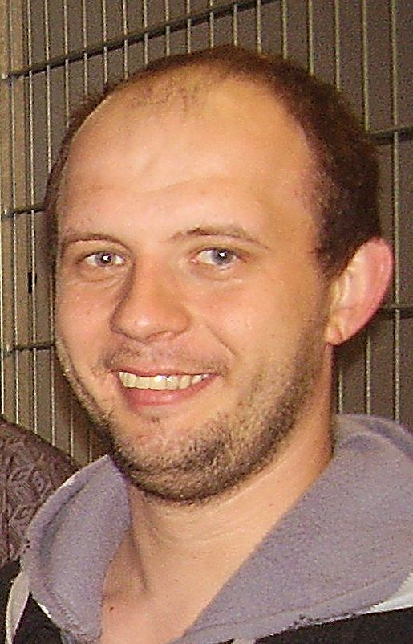
Radek Král: V TJ Sokol Roveň působím aktuálně ve dvou rolích jako funkcionář (jednatel celé TJ) a jako aktivní hráč především „B“ mužstva. Ve své první roli jako jednatel mám především na starosti financování celé TJ, vnitřní chod TJ (reviduji plnění úkolů z valné hromady a výboru TJ), odpovídám za plnění povinností vůči sokolské župě (zasílání výkazů, statistik, registrací….), organizuji soustředění oddílu kopané a podílím se na organizování dalších aktivit v rámci celé TJ (turnaj ve stolním tenise, turnaj ve florbale, šibřinky, posezení u cimbálu). Největší část mé práce samozřejmě činí zajištění financování jednoty (a tedy i fotbalu). Hlavním zdrojem financování jsou příjmy z pronájmu restaurace a dary od soukromých dárců. Těmito dárci jsou především obec Dolní Roveň, RCD radiokomunikace spol. s r.o. – Ing. Tomáš Hála, Task s. r. o. – p. Petr Foltýn, Malířství Kašpar – p. Miroslav Kašpar, AB SPED s.r.o. – p. Josef Bláha, OTES s. r. o. – p. Martin Brňák, Newton s. r.o. – p. Martin Kučera, p. Miroslav Sháněl, BW Terno 2000 – p. Morávek a pan Petr Kremlička. Dovolte mi, abych na tomto místě všem našim sponzorům poděkoval za jejich štědrost a doufám, že na nás do budoucna nezanevřou. Dalším zdrojem jsou dotace od sokolské župy, které bohužel v poslední letech mají klesající tendenci. Podívám-li se zpět tak z větších akcí, které se nám podařilo za financovat bych chtěl zmínit zakoupení nové sekačky, opravu sociálního zařízení kabin, vybudování sítí za brankami, celkové zkrášlení areálu fotbalového hřiště (výměna laviček, plotu, vybudování zpevněné plochy u stánku…) a v neposlední řadě také ve spolupráci s obcí provedení dvou etap opravy elektroinstalace v sokolovně. A co nás čeká v budoucnu ? Během letní přestávky by měly být zhotoveny nové střídačky na fotbalovém hřišti, zkvalitněna hrací plocha (zatravnění a provzdušnění) a rádi bychom vyřešili situaci okolo tribuny. Z pohledu celé TJ bychom pak rádi dokončili třetí, konečnou etapu elektroinstalace v sokolovně, upravili bývalý kinosál a sehnali finanční prostředky na opravu střechy a sociálního zařízení v sokolovně.
Dále pro své fanoušky a členy připravujeme webové stránky, které by měly být spuštěny během léta. Všeobecně bych byl rád, kdyby se našlo více lidí, kteří by se chtěli dobrovolně (a hlavně bezplatně) podílet na činnosti TJ (např. volejbal, cyklistika, stolní tenis, cvičení žen, cvičení s dětmi, kulturní a vzdělavatelská činnost….). Dále by mi udělalo velkou radost, kdyby se podařila udržet (nebo ještě lépe zvýšit) aktivita stávajících členů TJ i členů fotbalového oddílu, tak abychom měli všichni radost z toho co jsme dokázali. Co se týká hodnocení mé druhé role v TJ jako aktivního hráče, tak to raději nechám na ostatních ☺.

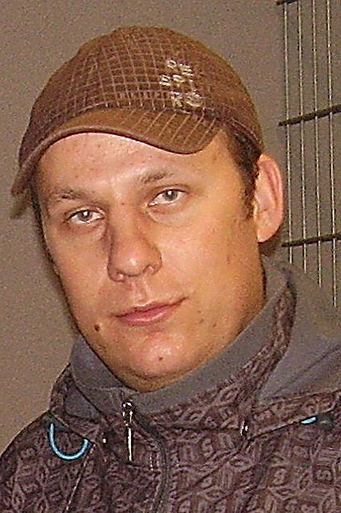
Pavel Herbst : Ve výborech Sokola Roveň nemám žádnou oficiální funkci, ale myslím si že jsem jeden z těch, kteří když je potřeba něco udělat, jdu a pomůžu. Příkladem jsou zajišťování cimbálu a šibřinek po stránce organizační, různé brigádnické akce na hřišti i mimo něj. Snažím se být nápomocný i lidem kteří dělají do fotbalu a do naší sokolské jednoty. Co je potřeba, aby se z mého pohledu zlepšilo? Důležité je, aby se do našeho spolku přidalo více lidí, aby nebylo vše závislé jen na pár jedincích. Je to dobrovolná činnost, která zabírá čím dál více času, a proto je potřeba více z účastněných osob. Jinak po sportovní stránce jsem vždycky odehrál jen na co jsem měl. Dnes už hraji spíše sporadicky a jen v akutním nedostatku lidí. Ale na svoji kariéru vzpomínám rád a jsem vděčný i za to, co jsem odkopal. Co se na našem hřišti zrealizovalo, je vidět a doufám, že toho není málo. Důležité je, aby se neusnulo na vavřínech (tím myslím i sportovní stránku) a pokračovalo se ze zvelebováním naší „topol arény“ a věcí spjatých s naší organizací. Kdyby se dařilo vše vylepšovat a kádr měl trochu štěstí podpořeného svojí pílí (tréninková morálka), myslím si že by se zde dalo mluvit o postupu do vyšší soutěže. Uvedu jeden příklad z vlastní zkušenosti. S mužstvem mužů trénuji asi od svých 17 let. A ještě do nedávné doby se trénovalo dvakrát týdně, a to i když se hrálo ve IV. třídě. Mrzí mě tedy, že tomu tak není, teď když se hraje okres, a když by to bylo tolik potřeba. Jinak si myslím že by se dalo těžko postupovat Ale jak říkám, na všem je potřeba pracovat.
Jednu věc, která je za naší prací vidět, bych ale zmínil. Je to vydávání našeho Roveňského poločasu, za který bych chtěl poděkovat Jaromíru Pýchovi. Jsme rád, že tohoto průvodce k fotbalovým zápasům vydává, poněvadž takovýto buletin nemají ani ve vyšších soutěžích.
Na závěr bych chtěl všem, kdo podporují jakýmkoliv způsobem náš klub, poděkovat. Jsou to trenéři elévů Kopa Petr, Madák Tomáš a pan Josef Hloušek, trenérské duo našeho žactva, pánové Pavel a Jaroslav Shejbalovi, dále jsou to pánové Mikuláš František a Dědek Luboš, kteří k trénování našeho dorostu potřebují i pevné nervy, a potom jsou tady naši trenéři - „A“ mužstva pan Karel Lopata a „B“ Shejbal Pavel mladší. Jsou tady lidé, kteří nejsou ani tolik vidět, ale jejich práce je tolik potřebná. Těmi jsou například Ing. Cimfl Milan, Motyčka Ludvík, Král Radek, Dědek Jaromír a další.........

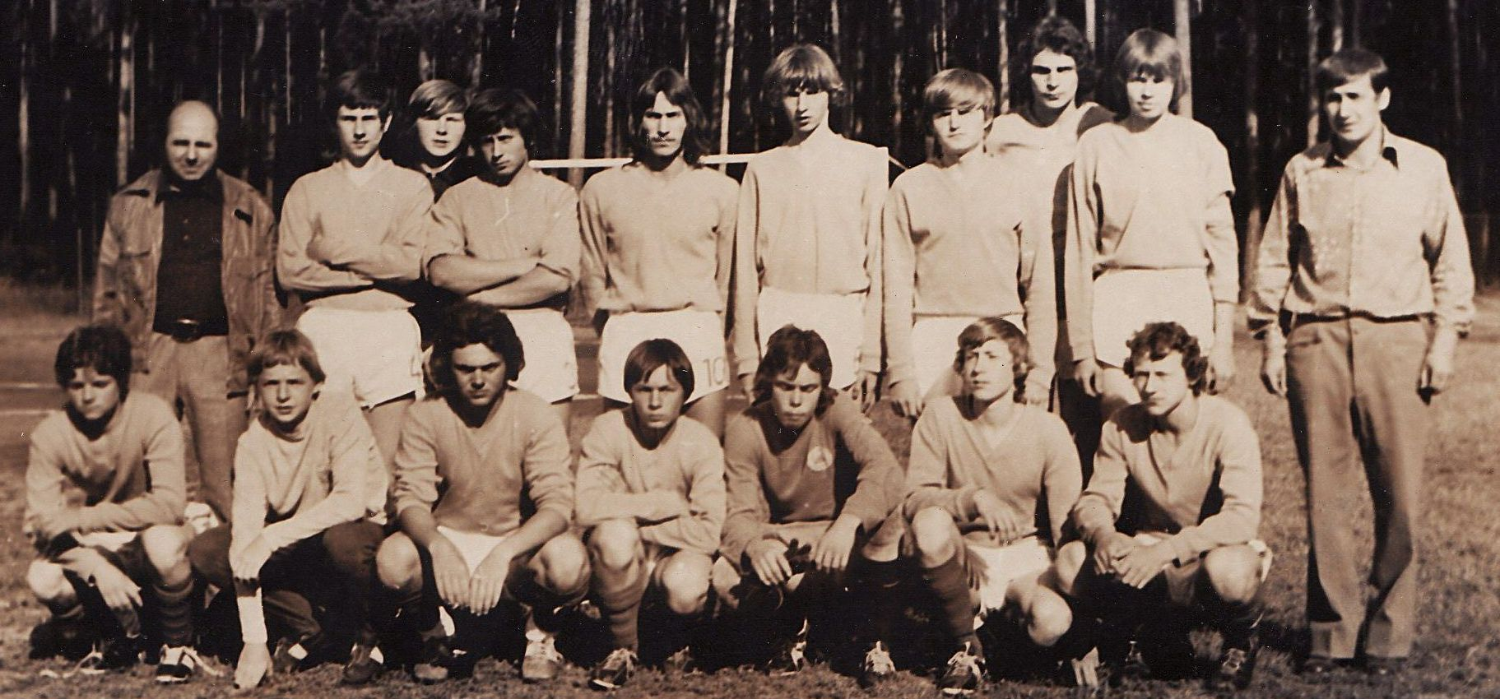
Foto dorostu z turnaje v Albrechticích v roce1976, horní řada zleva Hloušek J. - trenér, Pýcha J.,Novák L., Shejbal K., Rigo G.,Pelikán F., Vlasák J., Kysela V., Petráň V., Pachovský J.- trenér, spodní řada zleva Pištora J.,Pelikán M., Hašek J., Hájek L., Sklenář L., Horák Z., Bolehovský Z.

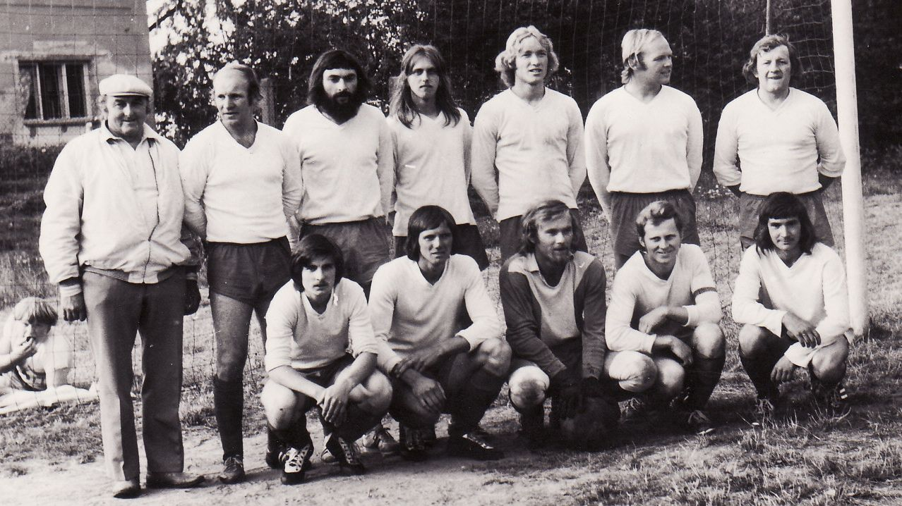
Foto z turnaje ve Starých Ždánicích v roce 1975. Nahoře zleva M.Hemerka - předseda, B.Kučera,P.Plecháček, V.Mikan, P.Štenička, F.Mikuláš, K.Valenta, dole zleva M.Jelínek, J.Svoboda, J.Jirout, L.Motyčka, P.Kopa

Dobré zprávy
Ke svému dalšímu reprezentačnímu startu v týmu ČR do 16 let odlétl do Ukrajiny (Kyjev) Jan Shejbal. Zde se naše mladá reprezentace střetne na turnaji ve skupině s týmy Polska, Ruska a Turecka. Výsledky i komentáře hledejte na www.cmfs.cz, odkaz reprezentace, do 16 let.

Ve dnech 26.-27.6.2010 se na našem hřišti odehraje část mezinárodního žákovského turnaje, pořádaného SK Holice, tradiční „ Memoriál Ládi Vojíře“ . Víte kdo byl p. Vojíř ? Dlouholetý hráč a funkcionář Holic, mj. i děda našich hráčů Martina a Ondry Koláčkových !

Sledujte stránky Sokola Roveň na www.dolniroven.cz, najdete tam v elektronické podobě ještě jedno mimořádné vydání s přehledem fotbalového roku 2009/2010, příp. odkaz na nové internetové stránky Sokola. Přejeme Vám příjemnou dovolenou a na podzim zase na shledanou při fotbale v Dolní Rovni !

